|  |  |
| --- | --- |
| Název úlohy | Malování |
| Třída | 2. stupeň základní školy,  korespondující ročníky víceletého gymnázia |
| Úloha splňuje rámce |  |
| Časová náročnost | 45 minut (1 vyučovací hodina) |
| Stručný popis úlohy |  |

# **Malování**

## Začátek

Ve variantě pro vyšší ročník budou mít žáci souřadnice již ve své vlastní režii. Nejzajímavější je to, jakým způsobem zajistit, že se kurzor přesune například na začátek řádku, pokud z řádku vyjedu. Úkolem žáků tedy bude postarat se o „přetékání“ kurzoru. K tomu je potřeba pochopit souřadnice na microbitu, které jsou vidět na následujícím obrázku:

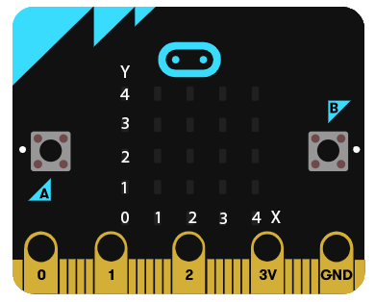

## Co budete potřebovat

* PC s přístupem k [**MakeCode**](https://makecode.microbit.org/)
* Propojovací USB kabel s micro USB koncovkou
* Micro:bit

## Rozšíření Popis rozšíření

|  |  |
| --- | --- |
| **Překreslit bod** | * Překreslí aktuální bod * Bez parametrů * Bez návratové hodnoty |
| **Vymazat kresbu** | * Vypne všechny LED (uvedení do výchozího stavu) * Bez parametrů * Bez návratové hodnoty |
| **Přepnout kurzor** | * Zapne/vypne blikání kurzoru (pokud si bude někdo chtít kresbu prohlédnout, mohl by kurzor překážet) * Parametry:   + Souřadnice X (číslo)   + Souřadnice Y (číslo) * Bez návratové hodnoty |
| **Blikat kurzorem** | * Problikne kurzorem (umístí se do smyčky „opakuj stále“) * Parametry:   + Souřadnice X (číslo)   + Souřadnice Y (číslo) * Bez návratové hodnoty |
| **Pohyb dolů/nahoru/doleva/doprava** | * Pohne kurzorem na danou stranu * Parametry:   + Souřadnice X (číslo)   + Souřadnice Y (číslo) * Bez návratové hodnoty |

## Možný postup v úloze

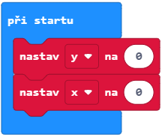

1. Nejdříve si v bloku „při startu“ vytvoříme proměnné x a y, které v sobě budou obsahovat aktuální souřadnice.

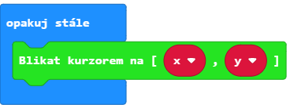

2. Nyní si vezmeme blok „opakuj stále“, ve kterém realizujeme blikání kurzoru.

3. Nyní si zvolíme vstupy pro pohybování kurzorem, vypnutí/zapnutí kurzoru, vymazání kresby a přepnutí „pixelu“ (rozsvícení/zhasnutí LEDky). Vybral jsem pro pohyb kurzoru dolů a překreslení bodu dotyk na pinu, který očividně funguje pouze tehdy, pokud jsem zároveň uzemněný (hádám). ❓Na konkrétní funkcionalitu se musím zeptat❓

💠 Každopádně tady vyvstává zajímavá možnost, aby byla informatika trošku propojena s fyzikou. Moc nevím, kdy se takové věci probírají, ale učitel fyziky by žákům mohl velice zjednodušeně vysvětlit, proč dotyk pinu nefunguje, když nejsou uzemnění (pokud to tak opravdu funguje :-D)💠

Smazání kresby: 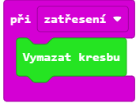

Zapnutí/vypnutí blikání kurzoru:



Překreslení bodu (rozsvícení/zhasnutí)

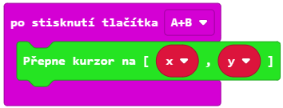

Nyní jsou na řadě vstupy pro pohyb s kurzorem. 💠 Nejdříve bych začal s volbou vstupů („natahání“ do vývojového prostředí). Potom by mohl učitel nechat žáky zamyslet se, jak se budou souřadnice měnit, když půjdeme doprava (x se zvýší o 1), doleva (x se sníží o 1), nahoru (y + 1) a dolů (y - 1). Když na tohle žáci přijdou, můžou toto naprogramovat. V každém vstupu odekvátně upraví souřadnice a pak je vždy obě předají metodě pohyb. Při zkoušení programu by žáci měli přijít na to, že když vyjedou na konec pole a půjdou dále, kurzor zmizí. Zde by se učitel mohl zeptat, čím to je (odpověď by byla, že je souřadnice moc velká/malá => pokud jsem úplně vpravo a půjdu opět doprava, souřadnice X bude 5, což je mimo pole). Dalším úkolem tedy bude zajistit, že pokud vyjedu například z pole dolní stranou, kurzor se objeví na té horní.💠

Pro pohyb nahoru musíme zvýšit proměnnou Y o 1. Je ovšem Y 4, tak jsme na horní hraně a další pohyb nahoru by měl způsobit, že se kurzor přesune opět dolu. Tuto funkcionalitu zajistíme jednoduchým ifem. Y tedy zvýšíme o 1 a zkontrolujeme, že Y není větší než 4 (máme pole 5×5, ale vše číslujeme od nuly => 4 je maximum). Pokud je Y větší než 4 (jsme za hranou), tak Y nastavíme na 0 a tím pádem se vrátíme zpět dolů. Poté již můžeme zavolat blok z rozšíření.

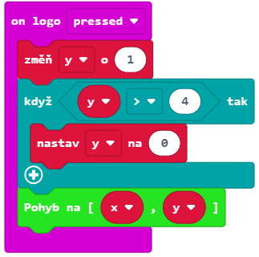

Zbytek funguje na stejném principu. U pohybu vpravo, u kterého se zvyšuje X, je potřeba kontrolovat, zda-li není X větší než 4. Pokud je, tak se nastaví X na 0.

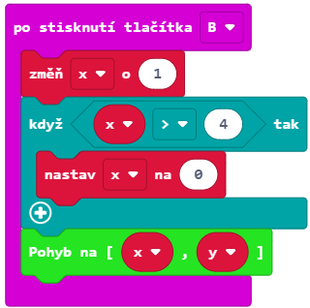

Pohyb dolů funguje podobně, jako pohyb nahoru, ale mezní případ zde je, když je Y menší než 0. V tomto případě musí kurzor skočit nahoru a tím pádem nastavíme Y na 4.

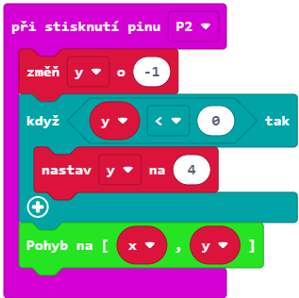

No a u pohybu vlevo dojde k přeskočení na opačnou stranu v případě, že je X menší než 0. Když se toto stane, tak se X nastaví na 4. Poté opět můžeme volat metodu pro pohyb.

